
ДЕПАРТАМЕНТ
ОБРАЗОВАНИЯ, КУЛЬТУРЫ И МОЛОДЕЖНОЙ ПОЛИТИКИ
БЕЛГОРОДСКОЙ ОБЛАСТИ

ПРИКАЗ

« 02 » ноября 2012 года № 3281

О государственной аккредитации
образовательных учреждений

Белгородской области

В соответствии со статьей 33.2 Закона Российской Федерации от 10 июля 1992 года № 3266-1 «Об образовании», Положением о государственной аккредитации образовательных учреждений и научных организаций, утвержденного постановлением Правительства Российской Федерации от 21 марта 2011 года № 184, на основании решения Главной аккредитационной комиссии департамента образования, культуры и молодёжной политики Белгородской области от 31 октября 2012 года (протокол № 13) п р и к а з ы в а ю:

1. Аккредитовать сроком на двенадцать лет следующие общеобразовательные учреждения:

№ п/п | Наименование образовательного учреждения (организации) | Тип, вид | Перечень образовательных программ, направлений | Срок государст-венной аккредита ции
 | Муниципальное бюджетное общеобразовательное учреждение «Средняя общеобразовательная школа № 4 города Шебекино Белгородской области» | тип –общеобразовательное учреждение  вид – средняя общеобразовательная школа | начального общего образования,  основного общего образования,  среднего (полного) общего образования | 31 октября 2024 года
 | Муниципальное бюджетное общеобразовательное учреждение «Новотаволжанская средняя общеобразовательная школа имени Героя Советского Союза И.П. Серикова Шебекинского района Белгородской области» | тип –общеобразовательное учреждение  вид – средняя общеобразовательная школа | начального общего образования,  основного общего образования,  среднего (полного) общего образования | 31 октября 2024 года
 | Муниципальное бюджетное общеобразовательное учреждение «Большегородищенская средняя общеобразовательная школа Шебекинского района Белгородской области» | тип –общеобразовательное учреждение  вид – средняя общеобразовательная школа | начального общего образования,  основного общего образования, среднего (полного) общего образования | 31 октября 2024 года
 | Муниципальное бюджетное общеобразовательное учреждение «Козьмодемьяновская основная общеобразовательная школа Шебекинского района Белгородской области» | тип –общеобразовательное учреждение  вид – основная общеобразовательная школа | начального общего образования,  основного общего образования | 31 октября 2024 года
 | Муниципальное бюджетное общеобразовательное учреждение «Никольская основная общеобразовательная школа Шебекинского района Белгородской области» | тип –общеобразовательное учреждение  вид – основная общеобразовательная школа | начального общего образования,  основного общего образования | 31 октября 2024 года
 | Муниципальное бюджетное общеобразовательное учреждение «Основная общеобразовательная Архангельская школа» (Старооскольский район) | тип –общеобразовательное учреждение  вид – основная общеобразовательная школа | начального общего образования,  основного общего образования, | 31 октября 2024 года
 | Муниципальное бюджетное общеобразовательное учреждение «Средняя общеобразовательная Монаковская школа» (Старооскольский район) | тип –общеобразовательное учреждение  вид – средняя общеобразовательная школа | начального общего образования,  основного общего образования,  среднего (полного) общего образования | 31 октября 2024 года
 | Муниципальное бюджетное общеобразовательное учреждение «Средняя общеобразовательная Шаталовская школа» (Старооскольский район) | тип –общеобразовательное учреждение  вид – средняя общеобразовательная школа | начального общего образования,  основного общего образования,  среднего (полного) общего образования | 31 октября 2024 года
 | Муниципальное бюджетное общеобразовательное учреждение «Основная общеобразовательная Котовская школа» (Старооскольский район) | тип –общеобразовательное учреждение  вид – основная общеобразовательная школа | начального общего образования, основного общего образования | 31 октября 2024 года
 | Муниципальное бюджетное общеобразовательное учреждение «Основная общеобразовательная Незнамовская школа» (Старооскольский район) | тип –общеобразовательное учреждение  вид – основная общеобразовательная школа | начального общего образования, основного общего образования | 31 октября 2024 года
 | Муниципальное бюджетное общеобразовательное учреждение «Основная общеобразовательная школа № 7» (г. Старый Оскол) | тип –общеобразовательное учреждение  вид – основная общеобразовательная школа | начального общего образования,  основного общего образования | 31 октября 2024 года
 | Муниципальное бюджетное общеобразовательное учреждение «Основная общеобразовательная школа № 25» (г. Старый Оскол) | тип –общеобразовательное учреждение  вид – основная общеобразовательная школа | начального общего образования,  основного общего образования | 31 октября 2024 года
 | Муниципальное общеобразовательное учреждение «Графовская средняя общеобразовательная школа» (Краснояружский район) | тип –общеобразовательное учреждение  вид – средняя общеобразовательная школа | начального общего образования,  основного общего образования,  среднего (полного) общего образования | 31 октября 2024 года
 | Муниципальное бюджетное общеобразовательное учреждение «Краснокутская основная общеобразовательная школа» (Борисовский район) | тип –общеобразовательное учреждение  вид – основная общеобразовательная школа | начального общего образования,  основного общего образования | 31 октября 2024 года
 | Государственное казенное вечернее (сменное) общеобразовательное учреждение «Вечерняя (сменная) общеобразовательная школа» при федеральном бюджетном учреждении «Исправительная колония № 5 Управления Федеральной службы исполнения наказаний по Белгородской области». | тип – вечернее (сменное) общеобразовательное учреждение  вид – вечерняя (сменная) общеобразовательная школа при исправительно-трудовых учреждениях (ИТУ) и воспитательно-трудовых колониях | среднего (полного) общего образования | 31 октября 2024 года

2. На основании пункта 6 статьи 9 Закона Российской Федерации от 10 июля 1992 года № 3266-1 «Об образовании», пункта 1 Типового положения об общеобразовательном учреждении, утвержденного постановлением Правительства Российской Федерации от 19 марта 2001 года № 196, и в связи с несоответствием показателей деятельности в части реализации образовательных программ, обеспечивающих дополнительную (углубленную) подготовку обучающихся по одному или нескольким предметам, аккредитовать сроком на двенадцать лет по заявленной для государственной аккредитации основной общеобразовательной программе начального общего, основного общего, среднего (полного) общего образования с изменением установленного учредителем вида, муниципальное бюджетное общеобразовательное учреждение «Средняя общеобразовательная Ивановская школа с углубленным изучением отдельных предметов».
4. Установить муниципальному бюджетному общеобразовательному учреждению «Средняя общеобразовательная Ивановская школа с углубленным изучением отдельных предметов» государственный статус: тип – общеобразовательное учреждение; вид – средняя общеобразовательная школа.
5. Выдать муниципальному бюджетному общеобразовательному учреждению «Средняя общеобразовательная Ивановская школа с углубленным изучением отдельных предметов» временное свидетельство о государственной аккредитации сроком на 1 год (до 31 октября 2013 года) для приведения наименования в соответствие с установленным по итогам государственной аккредитации государственным статусом.
6. Признать утратившими силу ранее выданные свидетельства о государственной аккредитации общеобразовательных учреждений, указанных в пункте 1.
7. Отделу лицензирования, аккредитации и подтверждения документов об образованиии управления по контролю и надзору в сфере образования департамента образования, культуры и молодежной политики области (Бочко М.А.) в установленном порядке выдать свидетельства о государственной аккредитации аккредитованным образовательным учреждениям.
8. Областному государственному бюджетному учреждению «Белгородский региональный центр оценки качества образования» (Батаев С.С.) внести соответствующие записи в реестр свидетельств о государственной аккредитации, выданных департаментом образования, культуры и молодежной политики Белгородской области.
9. Контроль за исполнением настоящего приказа возложить на управление по контролю и надзору в сфере образования департамента образования, культуры и молодежной политики области (Шипилова Л.И.).

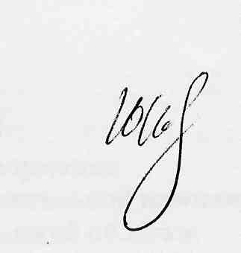
Начальник департамента –  заместитель председателя правительства области | 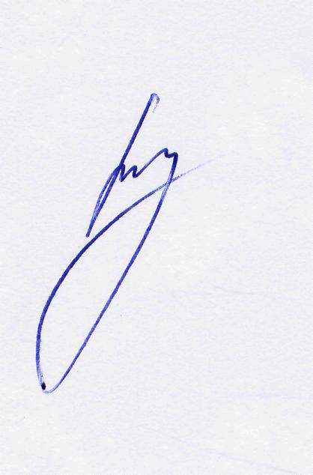  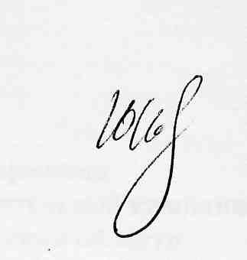  Ю.В. Коврижных

Тишкина Л.В.
8(4722) 35-67-21

